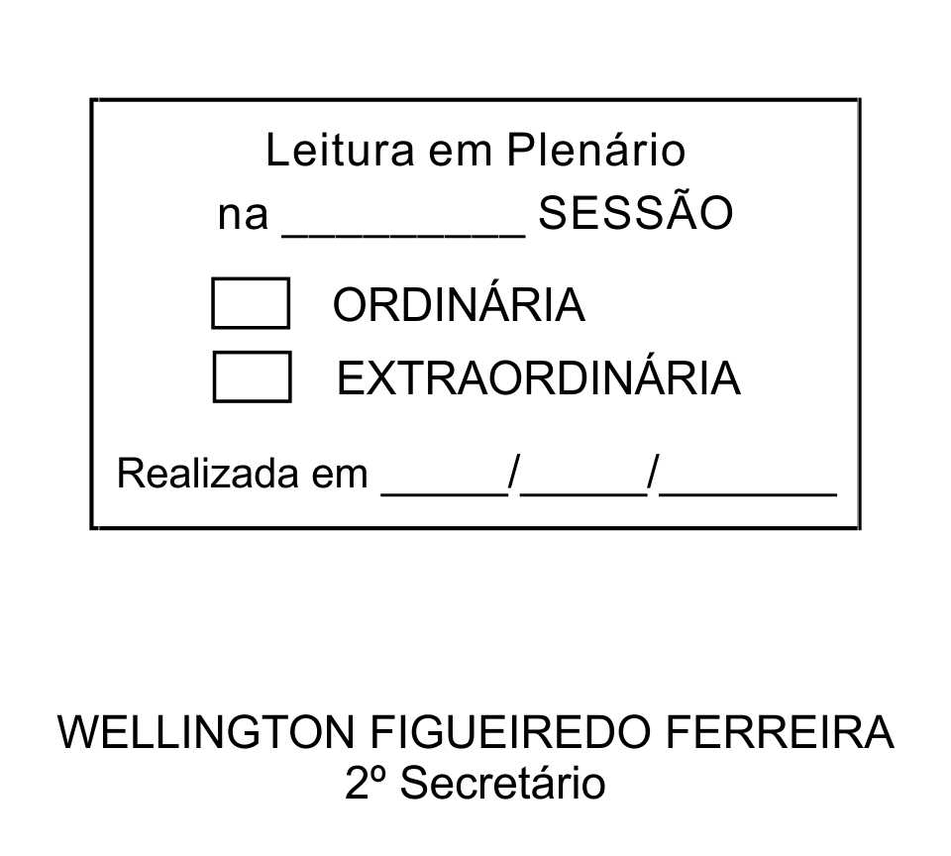
MOÇÃO Nº 22/2013

De Pesar pelo falecimento das vítimas do trágico incêndio ocorrido na Cidade de Santa Maria - RS.

Excelentíssimo Senhor Presidente,

Na madruga do último dia 27 de janeiro, um incêndio na boate “Kiss” no município de Santa Maria – RS ceifou a vida de mais de 300 pessoas. A tragédia comoveu o Brasil que hoje lamenta tão triste acontecimento.
Ninguém quer pensar na morte por ser difícil aceitá-la, entretanto, para aqueles que crêem em Cristo, que disse: “EU SOU A RESSURREIÇÃO E A VIDA”, esse momento é tão somente a passagem desta vida efêmera para a verdadeira vida, que é a vida eterna.

Posto isto, o Vereador RAFAEL MARREIRO DE GODOY, solidariza-se com as famílias enlutadas e REQUER ao Egrégio Plenário para que faça constar na Ata da presente Sessão, Moção de Pesar pelo falecimento das vítimas do trágico incêndio ocorrido em Santa Maria – RS.

Descanse em paz!

Que da presente seja dada ciência ao Prefeito do Município de Santa Maria-RS, Senhor Cezar Schirmer.

Sala das Sessões “Dr. Júlio Arantes de Freitas”, 28 de janeiro de 2013.

RAFAEL MARREIRO DE GODOY
Vereador
PROTOCOLO Nº CETSR 28/01/2013 - 11:15:03 00659/2013
/les

